***Утверждаю:***

***Глава Окуловского муниципального района***

***_______________ С.В. Кузьмин***



***Дизайн-проект***

***Окуловского городского поселения***

*в рамках муниципальной программы*

***«Формирование современной городской среды на территории Окуловского городского поселения на 2018-2022 годы»***

***Парк ОЦБК 2018-2019 годы***

**Благоустройство общественной территории**

**Окуловского городского поселения**

ул. Центральная, г. Окуловка, Новгородская область

Мероприятия благоустройства по муниципальной программе «*Формирование современной городской среды на территории Окуловского городского поселения на 2018-2022 годы*»:

**Общая стоимость перечня работ составляет 888 535 рублей на 2018 год первый этап:**

Установка скамеек, установка урн, укладка твердого покрытия (тротуарной плитки) с установкой бортового камня.

**Объемы и источники финансирования:**

Федеральный бюджет - 451 838 рублей 39 копейки

Областной бюджет – 258 989 рублей 61 копейка ;

Бюджет Окуловского городского поселения – 177 707 рублей;

**Общая стоимость перечня работ составляет 912 326 рублей 44 копейки на 2019 год второй этап:**

Устройство детской игровой площадки, установка скамеек, установка урн, установка фонарных столбов, вырубка деревьев, установка системы видеонаблюдения, установка газонного ограждения.

**Объемы и источники финансирования:**

Федеральный бюджет - 463 936 рублей 83 копейки

Областной бюджет – 265 924 рублей 32 копейки;

Бюджет Окуловского городского поселения – 182 465 рублей 29 копеек.

**Мероприятия для маломобильных групп населения:**

При благоустройстве территории отсутствуют бордюры при сопряжении между тротуарами и дорогами для формирования безбарьерного каркаса благоустраиваемой территории

**Место нахождение:**

Ул. Центральная, г. Окуловка, Новгородская область

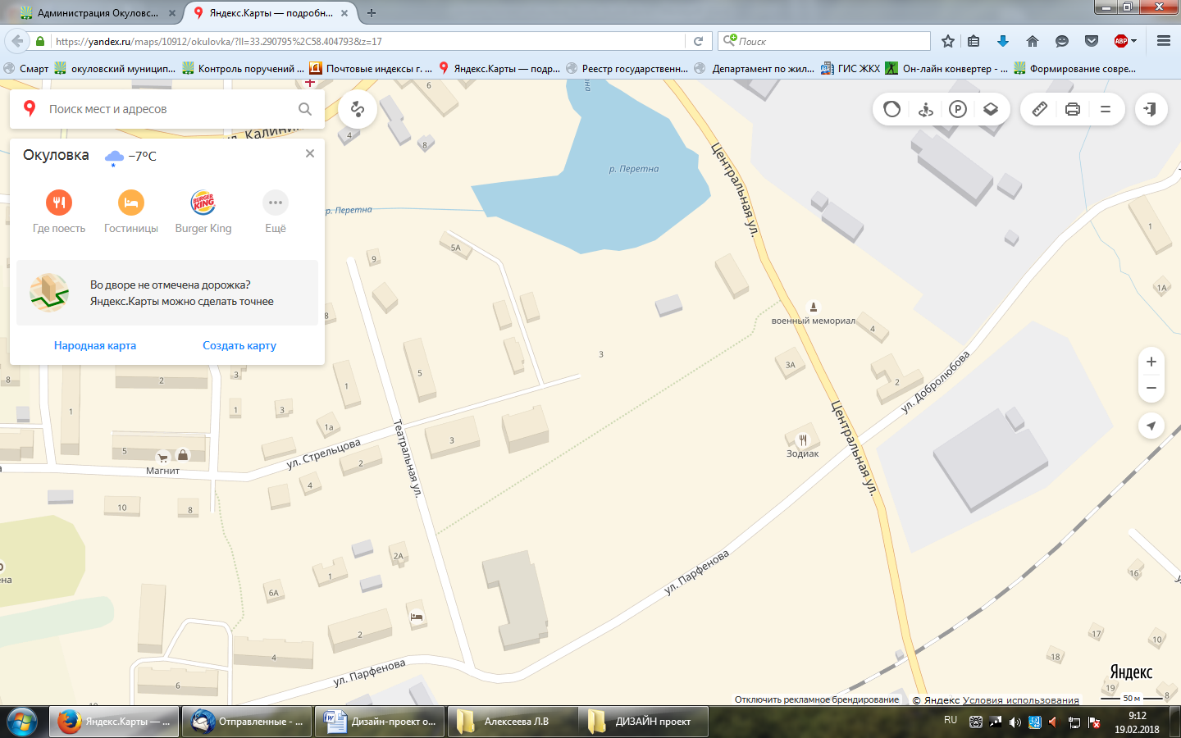

**Окуловка— город в России, административный центр Окуловского муниципального района Новгородской области. Город расположен на Валдайской возвышенности, на реке Перетна, в 153 км от Великого Новгорода, в 249 км от Санкт-Петербурга и в 400 км от Москвы. Площадь города составляет 46 км², протяженность с севера на юг — 8,5 км, с запада на восток — 5,4 км. Ближайший к Окуловке город — Боровичи (37 км на восток).**

**В декабре 1964 года произошло слияние рабочих посёлков Окуловка и Парахино-Поддубье в город Окуловка. Единственным местом отдыха для жителей в северо-западной части города является парк ОЦБК.**

**В парке гуляет и отдыхает очень большое количество жителей и гостей города. Для улучшения благоустройства и комфортного пребывания в парке будут установлены по 4 скамейки и урны, которые будут расположены в шахматном порядке. Кроме того запланирована укладка тротуарной плитки с установкой бордюрного камня.**

**Сегодня это так:**

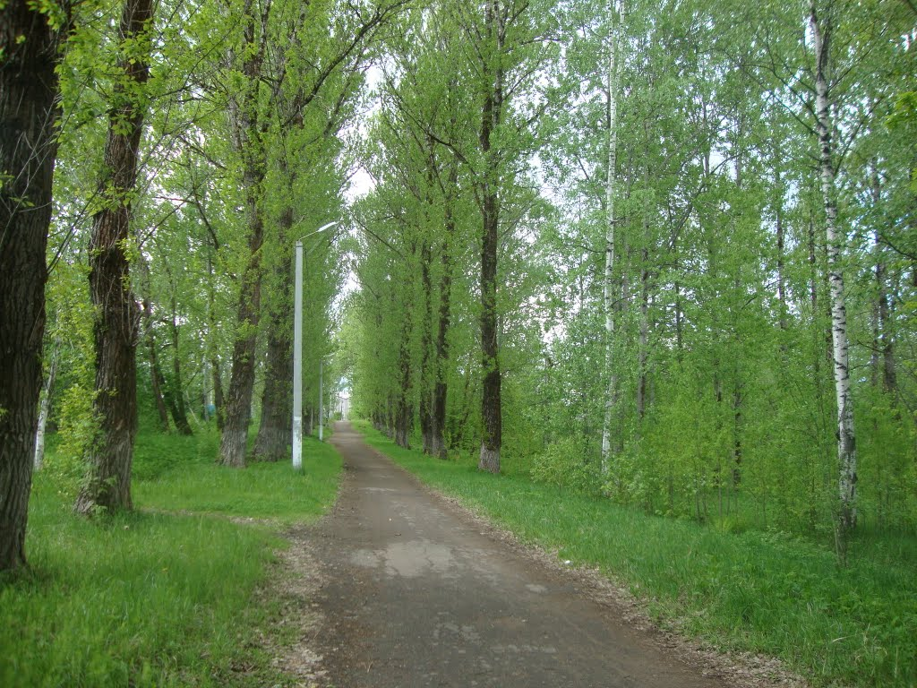

**Планируемые виды работ:**

**Благоустройство территории первый этап 2018 года:**

 

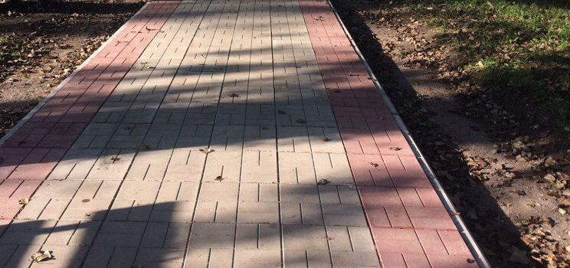 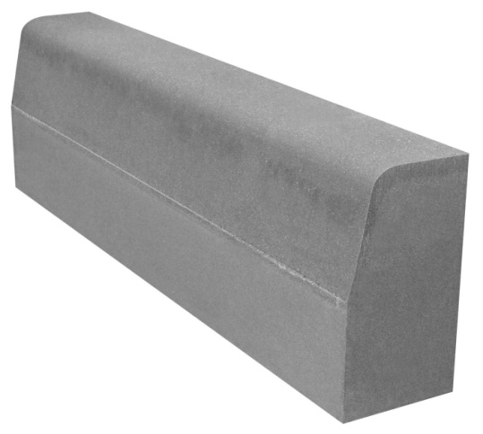

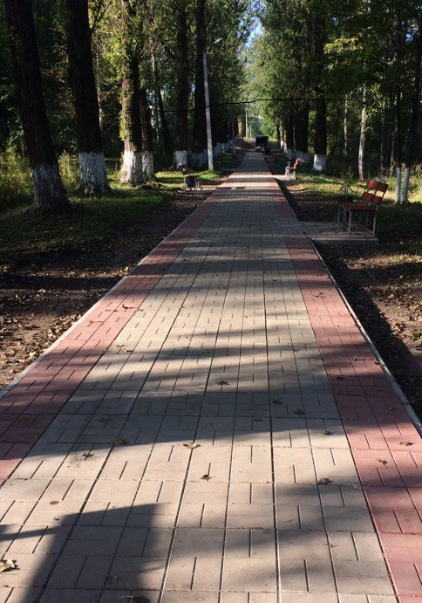**Ожидаемый результат благоустройства 2018 года:**

**Финансовые затраты на работы по благоустройству 2018 года:**

|  |  |  |  |  |  |
| --- | --- | --- | --- | --- | --- |
| **Парк ОЦБК** | | | | | |
| № п/п | Наименование норматива финансовых затрат на работы по благоустройству, входящие в состав минимального перечня видов работ | Единицы измерения | Норматив финансовых затрат на 1 единицу измерения (рубли) | Объем работ | Сумма |
| 1 | Земляные работы, выполняемые ручным способом | кв.м | 12,08 | 322,80 | 3 900,00 |
| 2 | Разбор асфальтобетонного покрытия | кв.м | 16,21 | 308,40 | 5 000,00 |
| 3 | Устройство основания песчаного | кв.м | 400,00 | 322,80 | 129 120,00 |
| 4 | Устройство основания щебеночного | кв.м | 650,00 | 322,80 | 209 820,00 |
| 5 | Устройство пароизоляции из полиэтиленовой пленки | кв.м | 200,00 | 322,80 | 64 560,00 |
| 6 | твердое или асфальтное покрытие с установкой бортового камня | кв.м | 1388,27 | 322,80 | 448 135,00 |
| ..7 | установка скамеек | шт. | 5 000,00 | 4,00 | 20 000,00 |
| 8 | установка урн | шт. | 2 000,00 | 4,00 | 8 000,00 |
| **итого** | | | | | **888 535,00** |

**Планируемые виды работ:**

**Благоустройства территории второй этап 2019 года:**

 

  

**Установка детской игровой площадки:**

  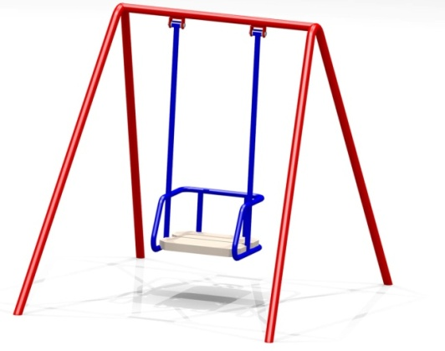

 

**Ожидаемый результат благоустройства 2019 года:**

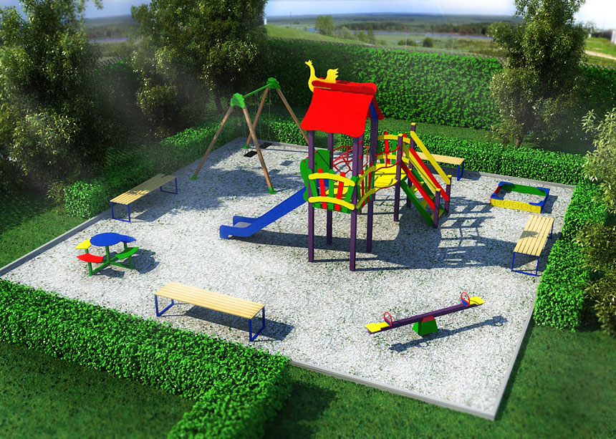

**Финансовые затраты на работы по благоустройству:**

|  |  |  |  |  |  |
| --- | --- | --- | --- | --- | --- |
| **Парк ОЦБК второй этап 2019** | | | | | |
| № п/п | Наименование норматива финансовых затрат на работы по благоустройству, входящие в состав минимального перечня видов работ | Единицы измерения | Норматив финансовых затрат на 1 единицу измерения (рубли) | Объем работ | Сумма |
| 1 | Устройство детской игровой плащадки: |  |  |  | 0,00 |
| 2 | Качели на стойках с сидением | шт. | 25 069,52 | 2,00 | 50 139,04 |
| 3 | Балансир | шт. | 11 581,65 | 2,00 | 23 163,30 |
| 4 | Карусель | шт. | 32 074,65 | 2,00 | 64 149,30 |
| 5 | Горка | шт. | 52 230,00 | 2,00 | 104 460,00 |
| 6 | Стенка турник | шт. | 18 014,80 | 1,00 | 18 014,80 |
| 7 | установка скамеек | шт. | 5 000,00 | 2,00 | 10 000,00 |
| 8 | установка урн | шт. | 2 000,00 | 2,00 | 4 000,00 |
| 9 | установка фонарных столбов | шт. | 20 000,00 | 4,00 | 80 000,00 |
| 10 | Вырубка деревьев | шт. | 15 178,00 | 5,00 | 75 890,00 |
| 11 | Установка системы видиеонаблюдения | шт. | 24 500,00 | 2,00 | 49 000,00 |
| 12 | Установка газонного ограждения | пог.м | 920,00 | 200,00 | 184 000,00 |
| 13 | Устройство основания щебеночного | кв.м. | 650,00 | 200,00 | 130 000,00 |
| 14 | Устройство основания песчаного | кв.м. | 400,00 | 200,00 | 80 000,00 |
| 12 | Ремонт имеющихся или устройство новой дренажной системы | пог.м | 3 951,00 | 10,00 | 39 510,00 |
| **итого** | | | | | **912 326,44** |